论文题目：面向EOV架构的联盟区块链事务并行处理
架构研究

一、论文概况
选题来源：国家自然科学基金项目
中文摘要：
随着联盟区块链在供应链，金融与物联网等关键场景的深入应用，高并发事务处理需求日益迫切。相比于难以满足并行需求的传统“排序-执行”（OE）架构，将执行与排序解耦的“执行-排序-验证”（EOV）架构凭借其优异的并行处理能力，已成为当前联盟链的主流选择。然而，EOV架构普遍采用多版本并发控制（MVCC）的策略，这种“先执行、后验证”的机制在高冲突场景下瓶颈凸显：事务在模拟阶段生成的读写集极易因数据版本滞后而在验证阶段失效，导致大量算力浪费与吞吐量下降，严重制约了系统的吞吐量与扩展性。现有研究虽尝试通过排序优化缓解冲突，但大多保留了MVCC及读写集模型，难以从根本上消除无效计算。
针对上述问题，本课题面向EOV架构，通过智能合约代码分析与超立方体建模，提出一种冲突前置消解方法，优化联盟链并行处理架构，提升高冲突场景下联盟链系统的事务处理性能。架构的核心创新在于摒弃传统MVCC机制，通过对事务进行静态分析和确定性排序解决冲突消解问题，并根据排序结果将事务划分为多个批次优化并行度，验证提交阶段对事务进行高效并行处理。具体研究内容主要包含三个层面：首先，在模拟执行阶段，设计智能合约模拟执行引擎，提取事务的执行计划，并构建标准化的“读写超立方体”，将复杂的逻辑冲突转化为多维空间中的几何相交问题。然后在排序阶段，基于超立方体构建事务冲突图，利用图论算法进行确定性排序，将事务划分为若干独立集，确保批次内事务可并行执行。最后，在验证提交阶段，为Peer节点设计并实现事务并发管理器与执行计划的数据处理引擎。前者负责依据排序结果进行多线程并行调度，后者进行事务提交，从而跳过传统架构中高开销且易失败的读写集版本验证环节。
本课题拟基于Fabric及aChain两种平台对上述架构进行工程化实现，并在不同冲突密度与工作负载下进行性能评估。本课题能够显著降低高冲突场景下的事务失败率，大幅减少无效计算开销，从而有效提升联盟链系统的整体吞吐量与响应速度。

关键词：联盟链 智能合约 并发控制 冲突消解

二、选题依据
（一）选题意义
区块链依托其去中心化、不可篡改、可追溯等安全特性，为多方参与、缺乏完全信任的业务场景提供了一种可信的数据协同机制，近年来在学术界与工业界均受到广泛关注。按访问权限和参与主体的不同，区块链系统通常可划分为公有链、私有链和联盟链。其中，联盟区块链（简称联盟链）仅允许经过授权的联盟成员参与共识与数据维护，在保证数据可信性的同时，兼顾了隐私保护与性能需求^{[1]}，相较于公有链具有更高的事务处理吞吐量和更低的确认延迟，因此被广泛应用于工业供应链^{[3]}、金融应用^{[2]}、物联网^{[4][5]}等企业级应用场景。
早期的主流区块链系统，如比特币^{[18]}和以太坊^{[19]}，普遍采用传统的“排序-执行”（Order-Execute, OE）架构。在该架构下，所有节点需对共识后的区块内事务进行串行执行以保证状态一致性。然而，随着业务规模的扩大，OE架构无法充分利用节点资源进行并行执行，难以满足日益增长的高并发事务处理需求。联盟区块链平台Hyperledger Fabric^{[6]}提出了“执行-排序-验证”（Execute-Order-Validate, EOV）架构。该架构通过将事务的模拟执行与排序共识解耦，允许节点并行处理事务背书，凭借其优异的并行处理能力和扩展性，已成为当前企业级联盟链的主流选择，极大推动了区块链技术的落地应用。然而，EOV架构依赖多版本乐观并发控制（MVCC）机制来实现事务并发管理，事务在排序之前需要由各节点对智能合约进行模拟执行，生成事务的读写集；在提交阶段，再通过对读写集的版本一致性进行验证以判断事务是否能够提交。
MVCC机制在低冲突场景下能够保证系统的一致性与正确性，但在高冲突业务负载下，大量事务会因组内冲突或读写集版本过时而在验证阶段被判定为失败，造成已消耗算力资源的模拟执行结果被直接丢弃，系统吞吐量显著下降。尤其是在企业级应用中，事务往往集中访问热点数据（如账户余额、库存信息或核心业务表），事务冲突具有高度集中性。在这种场景下，传统EOV架构所采用的“先执行、后验证”策略不可避免地产生大量无效计算，不仅增加了节点的计算与存储负担，也严重制约了联盟链系统的可扩展性与服务质量。因此，如何在保证事务正确性和系统一致性的前提下，降低高冲突场景下的事务失败率、减少无效执行开销，已成为制约联盟链性能提升的关键问题之一。
现有研究大多围绕排序阶段的优化展开，例如通过改进排序策略或引入并行排序机制来提升系统吞吐量。然而，这类方法通常保留MVCC机制及读写集模型，难以从根本上解决高冲突场景下事务频繁失败的问题。基于此，本课题面向传统EOV架构，从事务并发控制机制的角度出发，尝试突破现有研究范式，通过对智能合约的静态分析与事务冲突的前置消解，探索一种能够显著提升事务成功率和系统吞吐量的优化方案，具有重要的理论价值和现实意义。
（二）国内外研究现状
随着联盟链在工业供应链、金融应用、物联网等场景中的广泛应用，其在高并发事务场景下面临的性能瓶颈问题逐渐凸显，其并发控制机制成为国内外学术界和工业界关注的研究热点之一。特别是以Hyperledger Fabric^{[6]}（简称Fabric）为代表的EOV架构，虽通过解耦执行提升了灵活性，但在高冲突场景下仍面临吞吐量低和事务失败率高的问题。现有研究普遍围绕事务执行失败率高、系统吞吐量受限等问题展开，重点分析联盟链现有事务管理机制的局限性，并尝试通过引入传统数据库的并发管理技术，来提升系统整体性能。
Thakkar等人^{[7]}聚焦基于EOV架构的Fabric平台，通过系统性能基准测试，全面分析了其在不同部署场景、事务负载下的吞吐量、延迟及资源占用表现。研究重点识别了EOV架构中排序服务瓶颈、背书策略开销、事务冲突与并发控制效率不足等关键性能制约因素，为Fabric的性能优化提供了重要参考。Cohen等人^{[8]}从区块链事务管理机制的整体视角出发，指出现有区块链系统在事务提交反馈与执行确定性方面存在明显不足，并对区块链事务管理机制的改进方向进行了初步的理论探索。
Sharma等人^{[9]}针对Hyperledger Fabric系统进行了实验分析，指出在其采用的EOV架构下，MVCC机制会导致事务在执行过程中可能由于多种原因被最终标记为无效，例如脏读、版本冲突等。实验结果表明，在客户端提交的非空事务中，有大量事务在验证阶段被判定为无效，真正成功写入账本的事务比例较低。同时，该研究还发现事务的排序顺序对最终的提交成功率具有显著影响。基于上述发现，部分研究尝试从排序阶段入手缓解高冲突带来的性能问题。Sharma等人进一步提出Fabric++，通过事务重排序与提前中止（Early Abort）机制，提高Fabric系统在高并发场景下的事务处理能力。此外Ruan等人^{[10]}分析了Fabric的EOV架构与数据库乐观锁机制之间的相似性，提出在排序阶段提前识别不可串行化的事务并提前进行中止，以减少无效计算开销，从而保证剩余事务集合在理论上是可串行化的，并通过重排序提升事务执行成功率。
除了事务调度策略的优化外，架构层面的深度重构也是提升Fabric吞吐量的重要方向。FastFabric^{[11]}聚焦Hyperledger Fabric的性能突破，通过一系列架构优化措施实现了每秒20000笔事务的吞吐量。其核心优化思路跳出了单纯的并发控制策略调整，转而针对排序服务和验证服务的核心瓶颈进行重构，包括将事务元数据与数据分离以减轻排序服务负载、通过并行化验证步骤和缓存机制提升验证效率、采用轻量级内存数据结构优化世界状态访问速度，以及实现不同节点的资源分离等。这些优化措施显著降低事务处理的计算与I/O开销，有效突破了原有系统的吞吐量限制。
总结上述一系列研究成果，当前针对联盟链复杂并发事务控制的主流思路，主要集中在分析事务失败的原因和类型，并以此为理论依据，在保留MVCC的前提下进行局部改良（如提前中止、重排序等），或通过系统优化提升整体的吞吐量。然而，该类方法的根本局限在于：未能根本消除事务动态执行的无效计算；以及当一组事务在语义上本身不可串行化时，仅通过重排序事务顺序无法从根本上消除冲突，仍然难以避免大量事务被判定为无效。
与此同时，由于大多数区块链系统底层存储引擎都是基于KV模型的，为了满足工业界对于关系型事务的需要，有研究尝试引入关系型数据库的思想，这为解决区块链并发事务冲突提供新的思路。Yanchao Zhu等人^{[12]}设计并实现了SEBDB，在区块文件中引入索引结构并为区块数据赋予关系语义，从而支持类SQL的数据访问接口，使开发者能够使用类SQL的语言开发智能合约。Yuchao Wang等人^{[13]}提出了一种支持SQL的分析型区块链框架，通过对链上数据进行关系重组，并设计关系版本管理方案以保证事务的原子性与一致性，在提升在线分析处理能力的同时保持区块链应有的安全特性。这类研究将区块链系统与关系型数据库的事务管理思想相结合，为解决许可区块链中复杂并发事务冲突问题提供了新的可能性。YunPeng Li^{[14]}为确保区块链上事务的百分百成功率，基于aChain系统，受数据库悲观并发控制锁机制的启发，实现了联盟链悲观控制机制，虽解决了高冲突场景下事务成功率低的问题，但由于锁的引入，导致被阻塞的事务响应时间较长，整体吞吐量的提升也主要依赖事务成功率的提升。
近年来，部分研究同样针对传统区块链架构的吞吐量无法满足使用需求，提出了新的并发控制协议及新架构。Jin等人^{[20]}提出联盟链智能合约两阶段并发协议，同步优化主节点与验证节点，结合OCC变体、图分区、DeOCC回放及PBFT集成，解决现有方案单阶段优化、开销失衡问题，性能显著优于主流方案。Peng等人^{[15]}提出无排序执行-验证（EV）架构的许可链NeuChain，通过确定性执行隐式定义块内事务顺序，并使用epoch机制划分块间边界，彻底消除传统架构中开销高昂的显式排序阶段，为联盟链性能优化提供了架构级创新方案。Ryu等人^{[16]}基于EV架构，借鉴NEZHA^{[17]}提出的基于键值的冲突图，进一步提出确定性可排序的并发控制算法OptME，通过并行构建键冲突图及跨epoch乐观重排序等优化，实现事务冲突高效化解。该算法在高冲突场景下仍能保持零事务中止率，为区块链执行阶段性能瓶颈突破提供了新的调度策略思路。
本课题提出的优化EOV架构，移除了原EOV架构中的高冲突场景下性能表现不佳的MVCC机制，并通过前置静态分析实现事务的分批次确定性并行，具有显著创新性和前瞻性，可为联盟链高冲突场景下系统吞吐量优化提供全新思路。

- 吴海博, 刘辉, 孙毅, et al. 一种面向联盟链 Hyperledger Fabric 的并发冲突事务优化方法 [J]. 计算机研究与发展, 2024 : 1 – 18.
- Tapscott A, Tapscott D. How blockchain is changing finance[J]. Harvard Business Review, 2017, 1(9): 2-5.
- Di Vaio A, Varriale L. Blockchain technology in supply chain management for sustainable performance: Evidence from the airport industry[J]. International Journal of Information Management, 2020, 52: 102014.
- Satija S, Mehra A, Singanamalla S, et al. Blockene: A high-throughput blockchain over mobile devices[C]//14th USENIX Symposium on Operating Systems Design and Implementation (OSDI 20). 2020: 567-582.
- Ulm G, Smith S, Nilsson A, et al. OODIDA: on-board/off-board distributed real-time data analytics for connected vehicles[J]. Data Science and Engineering, 2021, 6(1): 102-117.
- Androulaki E, Barger A, Bortnikov V, et al. Hyperledger fabric: a distributed operating system for permissioned blockchains[C]//Proceedings of the thirteenth EuroSys conference. 2018: 1-15.
- Thakkar P, Nathan S, Viswanathan B. Performance benchmarking and optimizing hyperledger fabric blockchain platform[C]//2018 IEEE 26th international symposium on modeling, analysis, and simulation of computer and telecommunication systems (MASCOTS). IEEE, 2018: 264-276.
- Cohen S, Rosenthal A, Zohar A. Reasoning about the future in blockchain databases[C]//2020 IEEE 36th International Conference on Data Engineering (ICDE). IEEE, 2020: 1930-1933.
- Sharma A, Schuhknecht F M, Agrawal D, et al. Blurring the lines between blockchains and database systems: the case of hyperledger fabric[C]// Proceedings of the 2019 ACM SIGMOD International Conference on Management of Data. 2019: 105-122.
- Ruan P, Loghin D, Ta Q T, et al. A transactional perspective on execute-order-validate blockchains[C]//Proceedings of the 2020 ACM SIGMOD International Conference on Management of Data. 2020: 543-557.
- Gorenflo C, Lee S, Golab L, et al. FastFabric: Scaling hyperledger fabric to 20 000 transactions per second[J]. International Journal of Network Management, 2020, 30(5): e2099.
- Zhu Y, Zhang Z, Jin C, et al. SEBDB: Semantics empowered blockchain database[C]//2019 IEEE 35th international conference on data engineering (ICDE). IEEE, 2019: 1820-1831.
- Wang Y, Peng Y, Liu X, et al. aChain: A SQL-empowered Analytical Blockchain as a Database[J]. IEEE Transactions on Computers (TC), 2023, 72(11): 3099-3112.
- 李云鹏.许可区块链事务并发机制的研究与实现[D].西安电子科技大学,2024.DOI:10.27389/d.cnki.gxadu.2024.001809.
- Peng Z, Zhang Y, Xu Q, et al. Neuchain: a fast permissioned blockchain system with deterministic ordering[J]. Proceedings of the VLDB Endowment, 2022, 15(11): 2585-2598.
- Ryu D, Park C. Toward High-Performance Blockchain System by Blurring the Line between Ordering and Execution[C]//SC24: International Conference for High Performance Computing, Networking, Storage and Analysis. IEEE, 2024: 1-16.
- Xiao J, Zhang S, Zhang Z, et al. Nezha: Exploiting concurrency for transaction processing in dag-based blockchains[C]//2022 IEEE 42nd International Conference on Distributed Computing Systems (ICDCS). IEEE, 2022: 269-279.
- Nakamoto S, Bit B. Bitcoin: A peer-to-peer electronic cash system[J]. 2008, 2007.
- Wood G. Ethereum: A secure decentralised generalised transaction ledger[J]. Ethereum project yellow paper, 2014, 151(2014): 1-32.
- Jin C, Pang S, Qi X, et al. A high performance concurrency protocol for smart contracts of permissioned blockchain[J]. IEEE Transactions on Knowledge and Data Engineering(TKDE), 2021, 34(11): 5070-5083.

三、研究方案
（一）研究目标
本课题针对区块链事务并行处理及其冲突消解问题，研究区块链EOV架构现存缺陷，拟实现的研究目标是解决区块链系统在EOV架构下因高冲突导致的事务大量失败与低吞吐量的问题，研究事务的并行处理架构，提高事务执行的效率和成功率，提升系统吞吐量。研究目标如下：
- 设计智能合约模拟执行引擎：设计新的智能合约模拟执行引擎，在模拟执行阶段解析由用户发起的事务，并分析智能合约代码，提取事务数据读写范围，以及具体的执行计算逻辑，在执行阶段生成统一的执行计划，并将事务读写范围建模转换为一组超立方体。模拟阶段无需逐行执行智能合约，只需要静态提取事务的执行计划，并建模读写超立方体用于后续的冲突消解。
- 设计高效的冲突排序算法：利用事务的读写超立方体进行冲突检测，采用无向图建模事务的读写关联关系，生成事务冲突图，并利用冲突图进行事务分组、排序，以实现冲突消解。
- 事务高效并行执行机制：在Peer节点中实现事务并发管理器和数据处理引擎，用于验证提交阶段事务的具体执行。其中，事务并发管理器负责让区块中的事务按排序结果，高效并行执行事务。事务执行计划的数据处理引擎则负责运行执行计划并提交事务。
- 分析与评估方案的性能：基于fabric和aChain两种联盟链平台分别开发原型系统，对比评估本课题方案架构与传统EOV架构的吞吐量和延迟，验证方案的有效性。

（二）研究内容
传统基于EOV架构的联盟链系统（如KV模型的Fabric和关系型模型的aChain）中，采用MVCC（Multi-Version Concurrency Control，多版本并发控制）作为并发机制，在模拟执行阶段会逐行执行智能合约代码并生成事务的读写集。验证阶段，验证事务读写集中的版本是否已过时，若事务验证失败，则提交时将被标记为执行失败。由于联盟链的事务在进入提交阶段前，都要消耗一定的算力资源完成智能合约的模拟执行，并与底层存储引擎进行交互，因此保证事务的成功率，是提升EOV架构联盟链性能的关键。为提升事务成功率，现有大多数研究只针对排序阶段进行优化，MVCC机制的读写集始终保留。
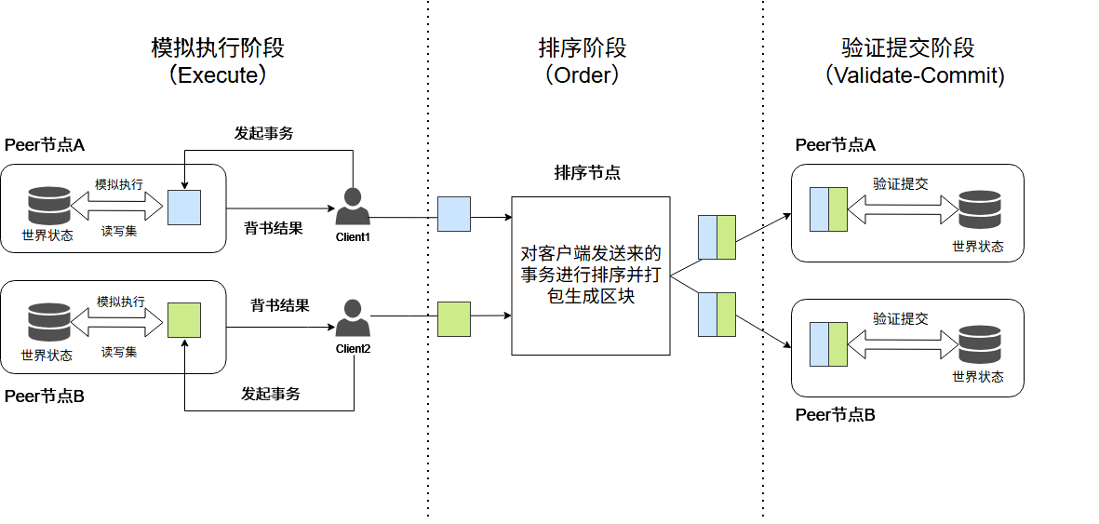
图1 传统EOV架构示意图
本课题面向传统EOV架构（如图1所示），针对其在高冲突场景下，事务失败率高，吞吐量低的问题，致力于提出一种优化的EOV区块链并行处理架构。该架构的核心思想是彻底移除传统EOV架构中的MVCC机制，通过静态智能合约代码分析，将模拟执行阶段的产物从读写集改为事务的执行计划，并基于执行计划构建事务的读写超立方体模型。排序阶段构建事务冲突图，将事务确定性排序为若干批次以实现冲突消解，最后在验证提交阶段，实现事务并发管理器及数据处理引擎，逐批并行执行事务。如图2所示，研究内容将按照以下三个阶段展开：
1．模拟执行阶段：模拟执行引擎设计，执行计划和超立方体生成
模拟执行阶段是架构优化的基础，传统的EOV通过逐行执行智能合约生成具体数据的读写集信息，本课题方案摒弃传统模拟执行获取读写集的过程，设计新的智能合约模拟执行引擎，在用户发起事务之后，根据输入参数，进行智能合约代码分析，提取出事务的执行计划（包含读写数据范围，以及计算逻辑）。并将事务的读写数据范围转换为超立方体集合，为排序阶段的冲突检测提供分析基础，从根源上避免EOV架构“先执行后验证”导致的无效计算，摆脱对底层存储的交互依赖，实现冲突前置消解。具体而言，本阶段的研究将聚焦于以下关键内容：
●智能合约模拟执行引擎实现及事务执行计划生成；
●事务读写超立方体建模；
首先，设计全新的智能合约模拟执行引擎：通过智能合约代码分析，在执行阶段生成统一的事务执行计划。新的智能合约模拟执行引擎，无需像传统的EOV模拟执行阶段逐行执行智能合约代码，而是针对事务，存储所有读写操作涉及的范围和计算逻辑，作为该事务的执行计划。验证提交阶段，Peer节点的数据处理引擎可以直接根据执行计划，执行并提交事务。
对于KV模型的事务（如Hyperledger Fabric中的链码），通过静态代码分析提取读写操作的范围，包括键值范围的界定（如键的范围查询），并将其抽象为多维坐标约束（针对KV存储，本课题将其定义成多字段复合键“表-属性-Key”）。对于SQL模型的事务（如aChain中的关系型事务），则提取其中的谓词条件。
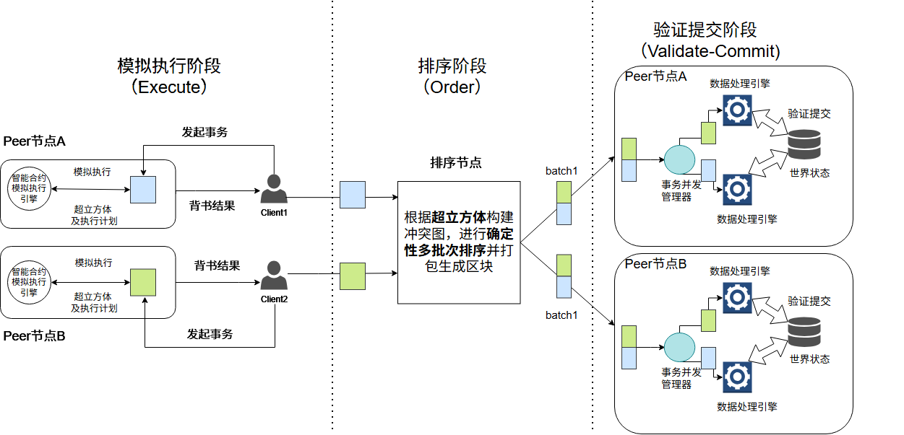
图2 改进EOV架构示意图
然后，进行读写超立方体的标准化构建。超立方体是用于事务读写数据范围建模的多维几何工具，核心是将事务涉及的多维度数据约束（如KV模型的Key的范围、SQL的WHERE子句）映射为n维空间中的区域，让事务冲突能通过几何相交关系静态判定。在模拟执行引擎提取出的读写范围基础上，分别构建事务读取和写入的超立方体：每个维度对应数据属性的一个属性，谓词条件映射为维度上的区间（如A > 5对应维度A的(5, ∞)）。事务的读写范围需要进行表访问划分，访问不同表的读写操作事务分别构建独立的超立方体。
模拟执行阶段的输出将作为排序阶段的输入，用于后续的冲突消解过程。
2.排序阶段：基于事务冲突图的确定性事务调度算法
本阶段是架构的冲突消解核心。其目标是在不实际执行事务的前提下，基于预处理阶段生成的超立方体构建事务冲突图，精准识别事务冲突，并生成全局一致的确定性事务批次序列。具体而言，本阶段的研究将聚焦于以下关键内容：
●高维空间几何冲突检测算法；
●事务冲突图构建；
●确定性多批次排序；
定义冲突规则为：当且仅当事务A的写立方体与事务B的读立方体在多维空间中（所有维度）存在非空交集，即 W_{A}∩ R_{B} ≠ ∅时，判定两者可能存在冲突。在这种情况下，事务A和事务B需要放在两个不同的批次中执行，以避免读写冲突。该算法通过几何相交计算，实现静态的冲突判定，避免了动态执行的开销。
基于冲突检测结果，构建无向的事务冲突图（Conflict Graph），将事务作为图节点，若事务T_{i}的写集合与事务T_{j}的读集合相交，则添加无向边T_{i} - T_{j}，表示T_{i}可能存在冲突T_{j}，需要在不同批次中执行。该过程将复杂的业务冲突转化为图论中的无向边，以判定冲突关系。不同于传统冲突图假设，该图允许存在环，且不需要计算拓扑排序，只需要确保每个批次中的事务不存在冲突关系（独立集），以及划分的批次数量尽可能小，可以抽象成图论中的染色问题。确定性批次排序机制分散处理可能冲突的事务，确保算法能处理任意输入事务组，实现分批次并行执行。
需要设计基于无向图的分层寻找最大事务近似独立集算法，由于染色问题是一个NP Hard问题，故将冲突图中的事务划分为若干有序执行批次时，需要平衡效率和算法性能。事务分批次提交机制能有效消除事务间的冲突，保障事务可正确执行。
批次内（Intra-batch）：所有事务无冲突，可完全并行执行。
批次间（Inter-batch）：严格遵循序列顺序，避免跨批次冲突。
该算法确保所有共识节点基于相同输入产生一致的批次序列，实现确定性排序。
3．验证提交阶段：事务并发管理器与数据处理引擎实现
本阶段是事务的实际执行环节，需要在Peer节点中，设计并实现事务并发管理器及数据处理引擎，用于验证提交阶段事务的具体执行。研究将聚焦于以下关键内容：
●设计实现事务并发管理器；
●设计实现事务数据处理引擎；
事务并发管理器首先需要接收排序节点（Orderer）得到的批次序列信息（如批次顺序及各批次内的事务列表），并遵循排序阶段产生的事务批次序列，逐批进行高效的多线程并行事务调度（同一批次的事务并行执行，不同批次的事务严格串行）。
事务数据处理引擎则负责将事务的执行计划具体执行，需要与底层存储引擎进行交互，将事务的执行计划“翻译”成底层存储引擎可以理解的操作，具体执行读写和计算逻辑，并提交事务，更新底层数据库中存储的世界状态。执行计划经事务数据处理引擎转换后，执行效果与按照智能合约逐行执行一致。由于不再使用MVCC的读写集，验证提交阶段不再进行读写集版本检查。事务执行计划实际执行后，直接将更新写入世界状态（World State），极大提升了事务成功率，降低了系统开销。

（三）拟解决的关键问题
本课题中，需要重点突破智能合约静态分析与多维冲突建模、高效确定性排序策略以及事务高效并行执行机制三个关键问题。
- 智能合约静态分析与多维冲突建模
本问题旨在解决传统EOV架构依赖动态模拟执行导致算力浪费的痛点。核心挑战在于如何设计构建一个新的智能合约模拟执行引擎，在不实际运行智能合约的前提下，通过静态代码分析精准提取事务的执行计划。同时需将不同类型的事务读写操作（如KV范围、SQL谓词）统一映射为标准化的超立方体集合。若无法建立精确的静态分析与建模机制，将导致假阳性冲突增加或计算开销过大，直接影响后续冲突消解的准确性与效率。
- 基于无向冲突图的确定性排序策略
本问题聚焦于排序阶段的核心调度策略，旨在平衡并行度与排序开销。在构建无向事务冲突图后，确定性批次排序本质上是求解NP-Hard的图染色问题。关键在于设计一种高效的近似算法，在保证全网共识节点输出确定性的前提下，寻求最小批次数（减少批次间串行同步开销）与排序算法执行效率之间的平衡。该算法的优劣直接决定了系统在高冲突场景下的吞吐量上限。
- 验证提交阶段事务高效并行执行机制
本问题致力于解决事务底层并行执行机制的工程实现挑战。核心在于研发Peer节点中的事务并发管理器与数据处理引擎：前者需精确解析批次序列并实现高效多线程并行调度；后者需将抽象的事务执行计划“翻译”为底层存储引擎（如LevelDB或MySQL）的具体操作指令，确保执行语义与原合约一致。若缺乏高效的执行引擎与存储映射机制，即使调度算法再优，也难以在实际系统中实现数据的一致性写入与性能的实质提升。
- 拟采取的研究方法、技术路线、实验方案及可行性研究
- 研究方法
本课题采用理论分析与工程实践相结合的研究方法，针对关键问题逐层攻克，具体包括：
1）文献阅读与理论分析
广泛查阅国内外关于区块链事务并行处理架构相关的优质论文，重点关注并发控制机制、冲突消解方案、智能合约代码分析方法、事务并行执行方案以及图染色问题求解算法等。在此基础上，深入剖析传统EOV架构的局限性，借鉴现有优秀理论与方法，总结经验，设计出最符合本课题需求的优化方案。
2）数学建模与算法设计法
采用几何建模方法，将复杂的智能合约读写逻辑抽象为高维空间中的“超立方体”集合，以实现事务冲突建模。结合图论知识，将事务冲突消解转化为图染色问题，将冲突图划分为多个独立集，推导确定性批次划分算法的正确性，并通过算法复杂度分析，平衡算法效率与性能。
3）原型系统构建法（工程化实现）
采用模块化开发思路，基于Hyperledger Fabric和aChain两类联盟链平台进行开发。使用Go语言重构Peer节点与排序节点的核心组件，实现智能合约模拟执行引擎、确定性排序及事务并发管理器和数据处理引擎，确保方案在工程落地上具有可行性。
4）实验对比与性能评估法
搭建区块链测试环境，设计不同冲突密度和不同事务规模的测试场景。通过将本课题提出的优化架构与传统EOV架构进行对比测试，从系统吞吐量（TPS）、平均延迟、事务执行成功率等维度进行量化评估，验证方案的有效性。
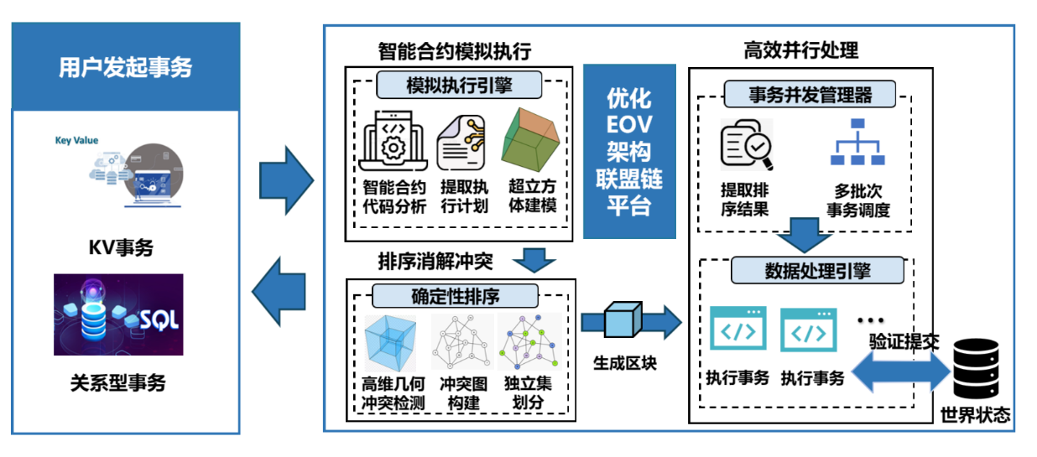
- 技术路线
图3 优化EOV架构技术路线示意图
本课题技术路线紧扣优化EOV架构的核心流程，分为三个阶段逐步推进，实现从静态冲突前置消解到高效并行执行的优化，如图3所示。具体阐述如下：
1）模拟执行阶段：静态解析与超立方体构建
摒弃传统动态模拟执行，设计新的模拟执行引擎，静态分析智能合约代码，统一提取事务执行计划。并将事务读写范围映射为读写超立方体集合，作为后续冲突检测的基础输入，实现冲突前置消解并避免无效计算。
  - 排序阶段：冲突图构建与确定性批次划分
基于事务超立方体进行高维几何冲突检测，判定潜在读写冲突并构建无向事务冲突图。设计确定性多批次排序算法（近似求解图染色问题），生成全局一致的有序批次序列（若干独立集），确保事务可无冲突执行，并降低串行开销。
  - 验证提交阶段：并行调度与数据处理引擎事务提交
在Peer节点部署事务并发管理器与数据处理引擎。并发管理器提取确定性排序结果，并按该多批次序列，进行多批次事务并行调度；数据处理引擎则运行执行计划，与底层存储引擎交互，验证提交事务并更新世界状态。
- 实验方案
1）实验准备
搭建区块链实验环境，基于Hyperledger Fabric和aChain平台优化EOV架构；确定各个环节的技术路线，分析方案的可行；使用GO编程语言，导入实验依赖库，准备数据集。
2）实验设计与执行
a.学习fabric及aChain系统智能合约的开发及调用。
b.在预处理阶段，实现智能合约代码解析及超立方体构建。并基于解析出来的结果，构建事务的读写超立方体。
c.在排序阶段，针对事务冲突进行建模，设计排序算法，以及实现事务冲突图的确定性多批次排序，获取事务批次序列。
d.在验证提交阶段，设计并开发事务并发管理器和数据处理引擎，实现事务的并行执行。
e.在两种不同的联盟链系统中实现本课题提出的新EOV架构。并在高负载场景下进行测试，验证架构方案的有效性。
- 对比实验
在SmallBank，YCSB，TPC-C等工作负载下，将优化方案与传统的EOV架构（如Fabric、aChain）进行对比，量化评估本课题提出的优化EOV架构在事务成功率、系统吞吐量以及延迟方面的优势，验证方案的有效性。
- 可行性研究
本课题方案旨在解决区块链系统在高冲突场景下的低吞吐量问题。经过充分的调研与前期准备，在技术、团队背景以及研究方案设计等方面具备较高的可行性，具体表现在以下几个方面：
1）事务解析与冲突消解技术积累
在事务解析与冲突消解方面具备较强的技术积累，并且能够利用现有区块链系统来实现架构优化。此外，团队还能够借助高性能计算环境，进行大规模事务负载的实验验证，确保实验结果的可靠性与实际可行性。
2）区块链领域研究基础
课题组在区块链领域有着坚实的研究基础。团队成员长期从事联盟链并发机制等方面的研究，掌握了相关技术的核心原理和应用。通过对现有方案的调研，团队能够提出创新的方案架构，结合事务解析和冲突消解技术，优化事务并行效率。
3）文献调研
已进行了广泛的文献调研，深入了解了传统的区块链EOV架构、冲突图算法、事务并发控制机制等相关领域的研究成果。本课题方案的研究内容与目标是结合现有技术的基础上进行创新，并能有效弥补现有方案在高冲突场景下的不足之处。

- 研究计划及预期取得的研究成果
1.研究计划
2025.12.1-2025.12.31：完成学位论文开题报告，根据专家意见完善开题内容；
2026.1.1-2026.2.28：前期准备：阅读大量文献资料，深入了解与本课题方案内容相关的前沿知识，为后续工作打下坚实的基础；
2026.3.1-2026.5.30：改进使用EOV架构的联盟区块链系统，并提出新EOV架构的实现方案，包括涉及的算法以及程序框架；
2026.6.1-2026.10.31：针对提出的方案进行编程实现；
2026.11.1-2027.2.28：分析实验结果并发现不足的地方，与导师及时沟通，并对方案进行修改与补充；
2027.3.1-2027.5.30：完成学位论文撰写。

2.预期取得的研究成果
发表一篇论文
完成学术学位硕士论文

